9. A feladat a két világháború közötti magyar történelemmel kapcsolatos.
Oldja meg a feladatokat a források és ismeretei segítségével! (Elemenként 1 pont.)

A) „A végrehajtó hatalmat a kormányzó kizárólag a nemzetgyűlésnek felelős minisztérium
útján gyakorolhatja. Minden rendelkezés és intézkedés, ideértve a fegyveres
erőre vonatkozó rendelkezéseit is, csak úgy érvényes, ha az illetékes felelős miniszter
ellenjegyzésével van ellátva.” (1920. évi I. törvény)
B) „[A felsőoktatásba való felvételhez szükséges] engedély megadásánál […] egyfelől
a felvételt kérők szellemi képességeire, másfelől arra is figyelemmel kell lenni, hogy az
ország területén lakó egyes népfajokhoz és nemzetiségekhez tartozó ifjak arányszáma
a hallgatók közt lehetőleg elérje az illető népfaj vagy nemzetiség országos
arányszámát.” (1920. évi XXV. törvény)
C) „Ez a törvény a lehetőségekhez képest előmozdítja a földszerzést főleg azok részére,
akik a föld gondos és szorgalmas művelésére képesek és hajlandók is,
de eddigi viszonyaik között önhibájukon kívül földhöz nem jutottak.” (1920. évi
XXXVI. törvény)
D) „Aki az állam és a társadalom törvényes rendjének erőszakos felforgatására vagy
megsemmisítésére, különösen valamely társadalmi osztály uralmának erőszakos
létesítésére irányuló mozgalmat vagy szervezkedést kezdeményez vagy vezet,
bűntettet követ el, és öt évre terjedhető fegyházzal büntetendő.” (1921. évi III. törvény)
E) „IV. Károly király uralkodói jogai megszűntek. Az 1723. évi I. és II. törvénycikkben
foglalt pragmatica sanctio és minden egyéb jogszabály, amely az Ausztriai Ház
trónörökösödési jogát megállapította vagy szabályozta, hatályát vesztette.” (1921. évi
XLVII. törvény)
Rendelje a táblázatban szereplő meghatározásokhoz a megfelelő forrásokat! Írja a forrás betűjelét a táblázat megfelelő mezőjébe! Egy meghatározáshoz egy forrást rendeljen! Két forrás kimarad.
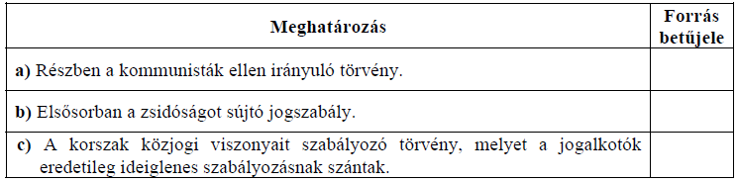

d) Az idézett B), C) és D) betűjelű törvények ugyanazon miniszterelnök kormányzása alatt születtek. Nevezze meg ezt a miniszterelnököt! Keresztnevet is írjon!

……………………………………………

Megoldás
